MÓDULO: BIG DATA
Proyecto Final
Plataforma de Big Data para el Monitoreo, Predicción y Gestión de la Deforestación en el Departamento del Chocó
De la alerta satelital a la decisión de política pública: un caso de negocio para la conservación del bosque húmedo tropical chocoano
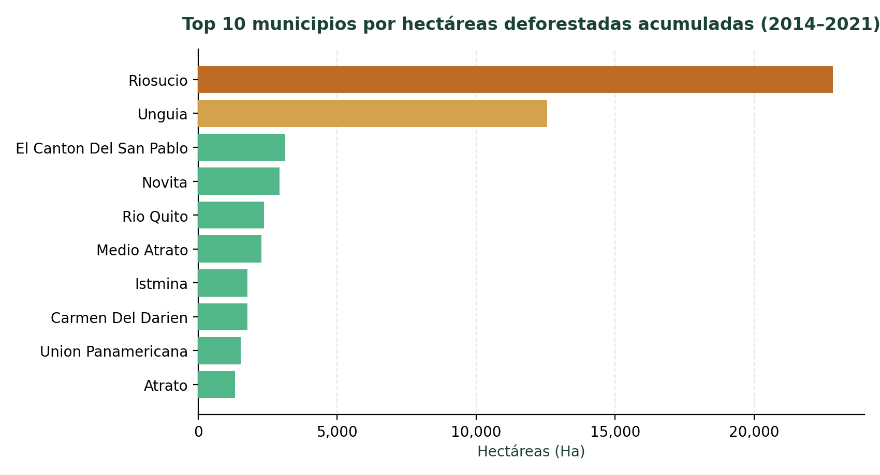
Docente: Yeis Livis Taborda Henao
Periodo académico: I – 2026
Integrantes: Dahiana Andrea Moreno Palomeque
Fuente de datos: Áreas Deforestadas del Chocó (2014–2021) — corte 11/05/2026

Tabla de Contenido

1. Caso de Negocio

1.1 Descripción del Problema
El departamento del Chocó forma parte de la región biogeográfica del Pacífico colombiano, una de las zonas de mayor biodiversidad por kilómetro cuadrado del planeta y hogar de comunidades indígenas y consejos comunitarios afrodescendientes cuya economía, seguridad alimentaria y acceso al agua dependen directamente de la integridad del bosque húmedo tropical. Sin embargo, esta riqueza natural enfrenta una presión sostenida de pérdida de cobertura boscosa.
El conjunto de datos geoespaciales analizado registra 7.930 eventos de deforestación entre 2014 y 2021, distribuidos en 31 municipios del departamento, que en conjunto representan aproximadamente 63.963 hectáreas de bosque perdido. Tres causas concentran la gran mayoría del área afectada: incendios, minería y cultivos, mientras que municipios como Riosucio y Unguía explican, por sí solos, más de la mitad del área deforestada acumulada en el periodo.
El desafío de fondo no es únicamente ambiental: es un problema de gestión de información. Hoy, la trazabilidad de un evento de deforestación depende de procesos manuales y fragmentados entre distintas entidades (CODECHOCÓ como autoridad ambiental regional, IDEAM como fuente de alertas satelitales nacionales, y los reportes de campo de cada municipio). Las coordenadas geográficas se capturan como texto en formato de Grados-Minutos-Segundos, las áreas se registran con separador decimal de coma, y la consolidación de reportes para la toma de decisiones puede tardar semanas. En ese tiempo, un frente minero o un foco de cultivo puede duplicar su extensión.
Adicionalmente, el propio histórico revela una limitación técnica relevante: en 2016 el número de eventos detectados cae de forma abrupta (227 eventos, frente a más de 1.400 en 2014), no porque la deforestación se haya reducido, sino por la alta nubosidad que afectó las imágenes satelitales ópticas disponibles ese año. Este tipo de sesgo técnico es exactamente el tipo de patrón que un proceso manual difícilmente detecta a tiempo, pero que una plataforma de Big Data con linaje de datos y reglas de calidad puede señalar de forma sistemática.
En síntesis, el desafío logístico y ambiental que aborda este proyecto es: ¿cómo transformar miles de registros satelitales y de campo, dispersos y heterogéneos, en información oportuna, confiable y accionable para que CODECHOCÓ y las autoridades departamentales puedan priorizar su capacidad de control y restauración en los focos de mayor riesgo?

1.2 Objetivos del Proyecto
El proyecto busca demostrar el impacto que el análisis de datos masivos puede generar en tres dimensiones complementarias:

Impacto Social
- Proteger los territorios ancestrales de comunidades indígenas y consejos comunitarios afrodescendientes, anticipando focos de deforestación antes de que comprometan fuentes de agua y seguridad alimentaria.
- Fortalecer la gobernanza ambiental con evidencia objetiva y trazable, en lugar de reportes dispersos, facilitando la rendición de cuentas entre CODECHOCÓ, la Gobernación del Chocó y la comunidad.
- Habilitar canales de reporte comunitario (aplicaciones móviles de campo) que den voz a las comunidades en la identificación temprana de presiones sobre el territorio.

Impacto Operativo
- Reducir el tiempo de consolidación de reportes —hoy de varias semanas— a horas, mediante la automatización del pipeline de ingesta y transformación.
- Estandarizar formatos geográficos heterogéneos (coordenadas en texto, separadores decimales, nombres de municipios sin normalizar) en una única fuente de verdad confiable.
- Permitir que los equipos técnicos de CODECHOCÓ dediquen su tiempo a la verificación en campo y la planeación de operativos, en lugar de la limpieza manual de hojas de cálculo.

Impacto Económico
- Optimizar la asignación de recursos de control ambiental —limitados y costosos de movilizar en la geografía chocoana— hacia los municipios y causas de mayor impacto acumulado.
- Sentar las bases técnicas de Medición, Reporte y Verificación (MRV) necesarias para acceder a mecanismos de financiamiento climático y mercados de carbono.
- Reducir el costo de restauración ecológica a largo plazo mediante la detección e intervención temprana de focos de deforestación, antes de que se conviertan en frentes consolidados.

2. Relación Beneficio/Coste

2.1 Análisis Económico
El punto de partida del análisis económico es el costo de la operación manual actual. Hoy, el proceso de descarga, limpieza y consolidación de alertas satelitales y reportes de campo recae sobre un equipo reducido de analistas SIG (Sistemas de Información Geográfica), que dedican una proporción considerable de su jornada a tareas repetitivas de bajo valor agregado: conversión manual de coordenadas, corrección de nombres de municipios mal escritos y construcción de tablas dinámicas en hojas de cálculo para cada reporte.
Las siguientes cifras son estimaciones con fines de modelado financiero académico, construidas a partir de órdenes de magnitud razonables para una entidad ambiental regional; se recomienda validarlas con cotizaciones reales antes de una implementación en producción.
Concepto | Escenario actual (manual) | Escenario con plataforma Big Data
Personal dedicado a consolidación de datos | 3 analistas SIG, ~70% de su tiempo | 1 analista SIG, ~15% de su tiempo (supervisión y excepciones)
Tiempo de consolidación de un reporte mensual | 3 a 4 semanas | Menos de 24 horas (pipeline automatizado)
Horas-hombre mensuales en tareas repetitivas | ≈ 360 horas/mes (3 analistas × 120 h) | ≈ 72 horas/mes
Costo-hora promedio analista SIG (COP) | $25.000 | $25.000
Costo mensual de procesamiento manual (COP) | $9.000.000 | $1.800.000
Tabla 1. Comparativo de costos operativos de procesamiento de datos, escenario manual vs. automatizado.
Ahorro estimado en horas-hombre: la automatización del pipeline de ingesta libera aproximadamente 288 horas/mes de trabajo analítico repetitivo, equivalentes a un ahorro directo cercano a $7.200.000 COP/mes ($86.400.000 COP/año), tiempo que puede redirigirse a verificación de campo, análisis de causas y acompañamiento a comunidades.

2.2 Retorno de Inversión
La inversión del proyecto se estructura en un componente inicial (Año 1) y un costo operativo recurrente a partir del segundo año:
Componente de inversión (Año 1) | Costo estimado (COP)
Plataforma cloud (cómputo + almacenamiento Lakehouse) | $45.000.000
Desarrollo e implementación de pipelines (2 ingenieros de datos × 4 meses) | $32.000.000
Licencias de visualización (BI, 10 usuarios) | $3.600.000
Capacitación a personal técnico de CODECHOCÓ | $8.000.000
Total inversión inicial | $88.600.000
Tabla 2. Desglose de la inversión inicial requerida.
Costo operativo recurrente (a partir del Año 2) | Costo estimado anual (COP)
Infraestructura cloud (cómputo + almacenamiento) | $38.000.000
Licencias y soporte de visualización | $4.200.000
Mantenimiento de pipelines y monitoreo de modelos | $12.800.000
Total costo operativo anual | $55.000.000
Tabla 3. Costo operativo recurrente estimado.
Comparando el costo operativo anual ($55.000.000 COP) con el ahorro anual en horas-hombre ($86.400.000 COP), el proyecto genera un beneficio operativo neto recurrente de aproximadamente $31.400.000 COP/año únicamente por eficiencia interna, sin contar los beneficios ambientales y de financiamiento climático descritos en la siguiente sección. Bajo este criterio conservador, el periodo de recuperación de la inversión inicial (payback period) se estima en un poco menos de tres años (88.600.000 / 31.400.000 ≈ 2,8 años).

2.3 Mayores Ingresos y Valor Generado
El verdadero valor del proyecto no está solo en la eficiencia operativa, sino en la posibilidad de que el departamento del Chocó acceda a mecanismos de financiamiento climático que hoy exigen sistemas robustos de Medición, Reporte y Verificación (MRV). Programas de pago por resultados de reducción de deforestación (de manera análoga a esquemas como Visión Amazonía u otros mecanismos tipo REDD+ en Colombia) requieren evidencia trazable, auditable y con linaje de datos claro: exactamente lo que produce la capa Gold de un Lakehouse bien gobernado.
Adicionalmente, cada hectárea de bosque que se logra proteger mediante intervención temprana evita un costo de restauración ecológica posterior, que en bosque húmedo tropical es considerablemente más alto que el costo de prevención. La siguiente tabla resume, de forma ilustrativa, el orden de magnitud de estos beneficios indirectos:
Fuente de valor | Estimación ilustrativa | Comentario
Reducción de costos de restauración por hectárea evitada | 10 a 20 veces el costo de prevención por hectárea | Costo de restauración activa de bosque tropical típicamente muy superior al de conservación temprana
Acceso a financiamiento climático / mercados de carbono | Habilitador de ingresos, no cuantificado aquí | Depende de la certificación final del programa MRV departamental
Eficiencia operativa interna (Sección 2.2) | $31.400.000 COP/año netos | Beneficio directo y cuantificable, base conservadora del caso de negocio
Tabla 4. Fuentes de valor adicionales generadas por la plataforma. Las estimaciones de financiamiento climático son ilustrativas; deben validarse con las reglas vigentes de cada programa.
Conclusión del caso financiero: incluso bajo el criterio más conservador —solo ahorro en horas-hombre frente al costo operativo de la plataforma— el proyecto es financieramente sostenible en menos de tres años. Si se materializa el acceso a financiamiento climático habilitado por un sistema MRV confiable, el retorno de inversión mejora sustancialmente, sin que ese escenario optimista sea necesario para justificar la inversión inicial.

3. Arquitectura Propuesta

3.1 Explicación Técnica
Se propone una arquitectura de tipo Lakehouse sobre la nube de Microsoft Azure, utilizando Azure Databricks como motor de procesamiento y orquestación, Delta Lake como formato de almacenamiento transaccional, y Azure Data Lake Storage Gen2 (ADLS Gen2) como capa de almacenamiento de objetos. Esta combinación es la base natural para implementar la estrategia Medallion exigida en el pipeline (sección 4), y permite gobernanza centralizada mediante Unity Catalog. Los mismos principios son directamente portables a un stack equivalente en AWS (S3 + Glue + Databricks/EMR + Athena) o GCP (Cloud Storage + Dataproc/Databricks + BigQuery), por lo que la elección de proveedor es una decisión de costos y relación contractual, no una limitación de diseño.

Fuentes de datos
- Alertas satelitales ópticas (Sentinel-2 / Landsat, vía Copernicus / servicios análogos a IDEAM-SIAC Bosques): detecciones automáticas de cambio en cobertura boscosa.
- Reportes técnicos de CODECHOCÓ: verificaciones de campo, causa identificada, observaciones de calidad (p. ej. nubosidad).
- Aplicación móvil de reporte comunitario: alertas levantadas por consejos comunitarios, resguardos indígenas y guardabosques, con geolocalización del dispositivo.
- Registros administrativos: límites municipales (DIVIPOLA), títulos mineros vigentes (catastro minero) y delimitación de resguardos y consejos comunitarios, usados como capas de enriquecimiento geográfico.

Flujo de información (extremo a extremo)
- Ingesta: los archivos de alertas satelitales y reportes (CSV, shapefiles, JSON de la app móvil) llegan a una zona de aterrizaje (landing zone) en ADLS Gen2, organizada por fuente y fecha.
- Procesamiento por capas: Databricks Workflows orquesta jobs que mueven los datos a través de las capas Bronze, Silver y Gold descritas en la sección 4, aplicando Delta Lake para control transaccional y versionado (time travel).
- Gobernanza: Unity Catalog centraliza permisos, linaje de datos y catálogo de tablas, garantizando que solo personal autorizado de CODECHOCÓ y la Gobernación acceda a datos sensibles (p. ej. ubicación exacta de denunciantes comunitarios).
- Ciencia de datos: los modelos predictivos (sección 5) se entrenan sobre las tablas Gold/feature store, con seguimiento de experimentos en MLflow.
- Servicio y consumo: un endpoint de Databricks SQL Warehouse expone las tablas Gold para el tablero de control (Power BI) y para integraciones vía API REST con la aplicación de campo (sección 6).

3.2 Guía Visual para el Diagrama de Arquitectura
Para construir el diagrama de arquitectura, se recomienda organizar el lienzo en cinco bandas horizontales (de izquierda a derecha, siguiendo el flujo de datos), con una banda vertical adicional que represente la gobernanza, ya que esta atraviesa todas las capas. A continuación, los elementos específicos que debes incluir en cada banda:

Banda 1 — Fuentes
- Ícono de satélite (Sentinel-2 / Landsat) con la etiqueta "Alertas ópticas de deforestación".
- Ícono de carpeta/documento con la etiqueta "Reportes CODECHOCÓ (campo)".
- Ícono de teléfono móvil con la etiqueta "App de reporte comunitario".
- Ícono de base de datos con la etiqueta "Capas administrativas (DIVIPOLA, títulos mineros, resguardos)".

Banda 2 — Ingesta y orquestación
- Caja "Landing Zone (ADLS Gen2)" recibiendo flechas desde todas las fuentes de la Banda 1.
- Caja "Databricks Workflows / Jobs" con un ícono de reloj o calendario, indicando ejecución programada e incremental (Auto Loader).

Banda 3 — Lakehouse (Medallion)
- Tres cajas apiladas o en secuencia, con colores distintivos: Bronze (tono cobre/marrón), Silver (gris claro) y Gold (amarillo/dorado), cada una conectada por flechas en una sola dirección (Bronze → Silver → Gold).
- Dentro o junto a cada caja, una etiqueta breve de su contenido (cruda / limpia y enriquecida / agregada para negocio).

Banda 4 — Ciencia de datos y servicio
- Caja "Entrenamiento de modelos + MLflow" conectada desde Gold.
- Caja "Databricks SQL Warehouse (Serving Endpoint)" conectada desde Gold.

Banda 5 — Consumo
- Ícono de tablero/pantalla con la etiqueta "Power BI — Tablero de monitoreo".
- Ícono de API/engranaje con la etiqueta "API REST — App de campo / integraciones".

Elemento transversal
- Una banda vertical o un contenedor punteado que envuelva las Bandas 2 a 5, con la etiqueta "Unity Catalog — Gobernanza, seguridad y linaje de datos", para reflejar que la gobernanza no es una capa más, sino un control que atraviesa todo el flujo.
Recomendación de estilo: usa un color por capa de forma consistente (Bronze = cobre, Silver = gris, Gold = dorado) y flechas direccionales gruesas para el flujo principal de datos; reserva líneas punteadas para los flujos de gobernanza y metadatos.

4. Pipeline de Ingesta de Datos

4.1 Automatización de la Ingesta
La automatización se construye sobre Databricks Workflows, que orquesta una secuencia de jobs encadenados (Bronze → Silver → Gold → actualización de features de Machine Learning → refresco del tablero). Cada job se ejecuta de forma incremental usando Auto Loader, que monitorea continuamente la zona de aterrizaje en ADLS Gen2 y procesa únicamente los archivos nuevos, evitando reprocesar el histórico completo en cada corrida.
- Programación: el job de ingesta Bronze se ejecuta cada 6 horas, alineado con la disponibilidad de nuevas escenas satelitales; los reportes de campo y de la app comunitaria se ingieren en modo streaming casi continuo.
- Manejo de esquema: Delta Lake aplica enforcement de esquema en Silver y Gold (rechaza registros que no cumplen el contrato de datos) y permite evolución controlada de esquema en Bronze, para no perder información ante nuevos campos de la fuente.
- Dependencias y reintentos: Databricks Workflows define explícitamente que Silver solo se ejecuta si Bronze finaliza con éxito, y Gold solo si Silver finaliza con éxito; cada job tiene política de reintento automático ante fallos transitorios.
- Observabilidad: cualquier fallo en la cadena dispara una alerta automática (correo/Slack) al equipo de datos, y los logs de cada ejecución quedan disponibles para auditoría dentro de Databricks Workflows.
- Idempotencia: todas las escrituras usan operaciones MERGE de Delta Lake sobre la llave ID del evento, de modo que reprocesar un archivo no genera duplicados.

4.2 Estrategia Medallion
La estrategia Medallion organiza la información en tres capas con responsabilidades claramente diferenciadas. Esta separación es lo que permite que el dato crudo quede preservado para auditoría, mientras la información que consumen los modelos y los tableros está siempre limpia y confiable.
Capa | Contenido y reglas | Ejemplo en este proyecto
Bronze | Datos crudos, sin transformar, en append-only, con metadatos de ingesta (timestamp, archivo origen). Es la copia fiel de la fuente para trazabilidad y reproceso. | Tabla bronze.deforestacion_choco: mismas columnas del archivo original (ID, TIPO GEOMETRIA, AÑO, CAUSA, AREA_Ha como texto, OBSERVACION, LATITUD/LONGITUD en formato GMS como texto, MUNICIPIO).
Silver | Limpieza, estandarización y enriquecimiento: conversión de tipos, normalización de texto, eliminación de duplicados, validaciones lógicas y cruce con tablas de referencia. | Conversión de coordenadas GMS a grados decimales (WGS84), AREA_Ha de texto con coma a tipo numérico, estandarización de nombres de municipio, marca de calidad para el sesgo de nubosidad de 2016, cruce con tabla de municipios (DIVIPOLA).
Gold | Tablas agregadas y listas para negocio: KPIs, rankings y features de machine learning, optimizadas para consumo directo por BI y modelos. | gold.hotspots_deforestacion (hectáreas y nivel de alerta por municipio-año), gold.tendencia_causas (evolución anual por causa), tabla de features para el modelo predictivo de la sección 5.
Tabla 5. Responsabilidades de cada capa de la arquitectura Medallion en este proyecto.

4.3 Código de los Pipelines (PySpark)
A continuación se presentan fragmentos representativos de cada capa, simplificados con fines ilustrativos y didácticos.

Capa Bronze — Ingesta cruda incremental
# BRONZE LAYER - Ingesta cruda desde la zona de aterrizaje (landing zone)
from pyspark.sql import functions as F

bronze_df = (
spark.readStream
.format("cloudFiles")
.option("cloudFiles.format", "csv")
.option("header", "true")
.option("delimiter", ";")
.schema(raw_schema)
.load("/mnt/landing/deforestacion/")
.withColumn("fecha_ingesta", F.current_timestamp())
.withColumn("archivo_origen", F.col("_metadata.file_path"))
)

(
bronze_df.writeStream
.format("delta")
.option(
"checkpointLocation",
"/mnt/checkpoints/bronze_deforestacion/",
)
.outputMode("append")
.trigger(availableNow=True)
.toTable("bronze.deforestacion_choco")
)

Capa Silver — Limpieza, estandarización y enriquecimiento
# SILVER LAYER - Limpieza, estandarizacion y enriquecimiento
from pyspark.sql import functions as F
from pyspark.sql.types import DoubleType
import re

def gms_a_decimal(gms: str) -> float:
"""Convierte coordenadas en formato Grados-Minutos-Segundos
a grados decimales."""
partes = re.findall(r"[\d.,]+", gms)
grados, minutos, segundos = [
float(v.replace(",", ".")) for v in partes[:3]
]
decimal = grados + minutos / 60 + segundos / 3600
if "S" in gms.upper() or "W" in gms.upper():
decimal *= -1
return round(decimal, 6)

gms_udf = F.udf(gms_a_decimal, DoubleType())

silver_df = (
spark.table("bronze.deforestacion_choco")
.withColumn(
"area_ha",
F.regexp_replace("AREA_Ha", ",", ".").cast(DoubleType()),
)
.withColumn("latitud_dec", gms_udf("LATITUD"))
.withColumn("longitud_dec", gms_udf("LONGITUD"))
.withColumn("municipio_std", F.upper(F.trim(F.col("MUNICIPIO"))))
.withColumn(
"alerta_calidad_2016",
F.when(
(F.col("AÑO") == 2016)
& F.col("OBSERVACION").contains("nubosidad"),
F.lit(True),
).otherwise(F.lit(False)),
)
.dropDuplicates(["ID"])
.filter((F.col("area_ha") > 0) & F.col("latitud_dec").isNotNull())
.join(dim_municipios, on="municipio_std", how="left")
)

(
silver_df.write
.format("delta")
.mode("overwrite")
.partitionBy("AÑO")
.saveAsTable("silver.deforestacion_choco_limpio")
)

Capa Gold — Agregados listos para negocio
# GOLD LAYER - Tablas agregadas listas para negocio
from pyspark.sql import functions as F

gold_hotspots = (
spark.table("silver.deforestacion_choco_limpio")
.groupBy("municipio_std", "AÑO")
.agg(
F.sum("area_ha").alias("hectareas_totales"),
F.count("ID").alias("eventos_totales"),
F.first("CAUSA").alias("causa_predominante"),
)
.withColumn(
"nivel_alerta",
F.when(F.col("hectareas_totales") > 200, "Extrema")
.when(F.col("hectareas_totales") > 50, "Alta")
.when(F.col("hectareas_totales") > 10, "Media")
.otherwise("Moderada"),
)
)

(
gold_hotspots.write
.format("delta")
.mode("overwrite")
.saveAsTable("gold.hotspots_deforestacion")
)

5. Modelos de Ciencia de Datos

5.1 Análisis Descriptivo
Sobre la tabla Gold se calculan los resúmenes estadísticos que orientan la priorización operativa. El conjunto de datos cubre 7.930 eventos georreferenciados entre 2014 y 2021, en 31 municipios, con un total acumulado de 63.963 hectáreas deforestadas. La distribución del área por evento es fuertemente asimétrica: el evento promedio cubre 8,07 hectáreas, pero el evento más grande registrado alcanza 6.988,9 hectáreas, lo que indica la presencia de pocos eventos extremos —probablemente frentes mineros de gran escala— que concentran una proporción desproporcionada del área total.
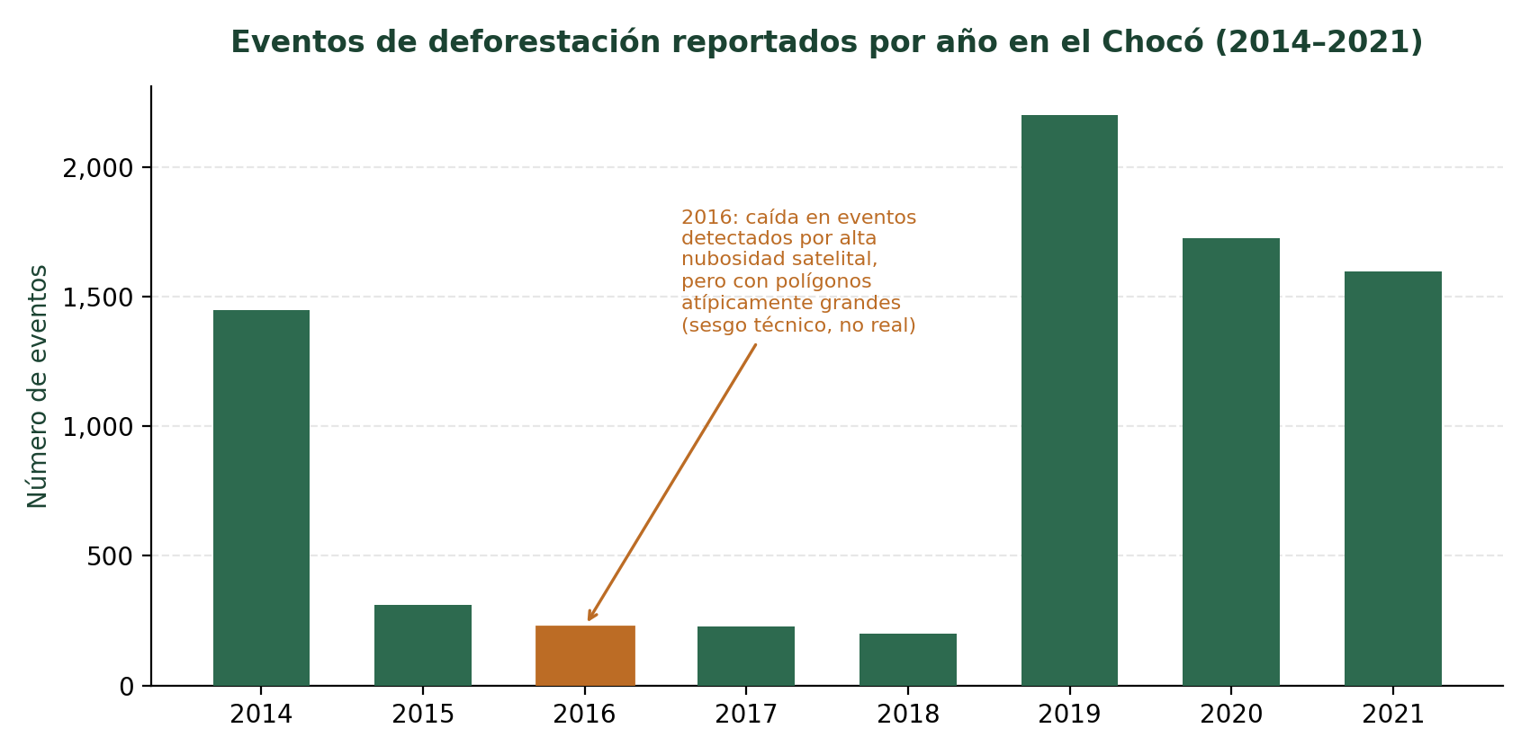
Figura 1. Número de eventos reportados por año. La caída de 2016 corresponde a un sesgo técnico por nubosidad satelital, no a una reducción real de la deforestación.

Figura 2. Riosucio y Unguía concentran, juntos, más del 55% del área deforestada acumulada del departamento.
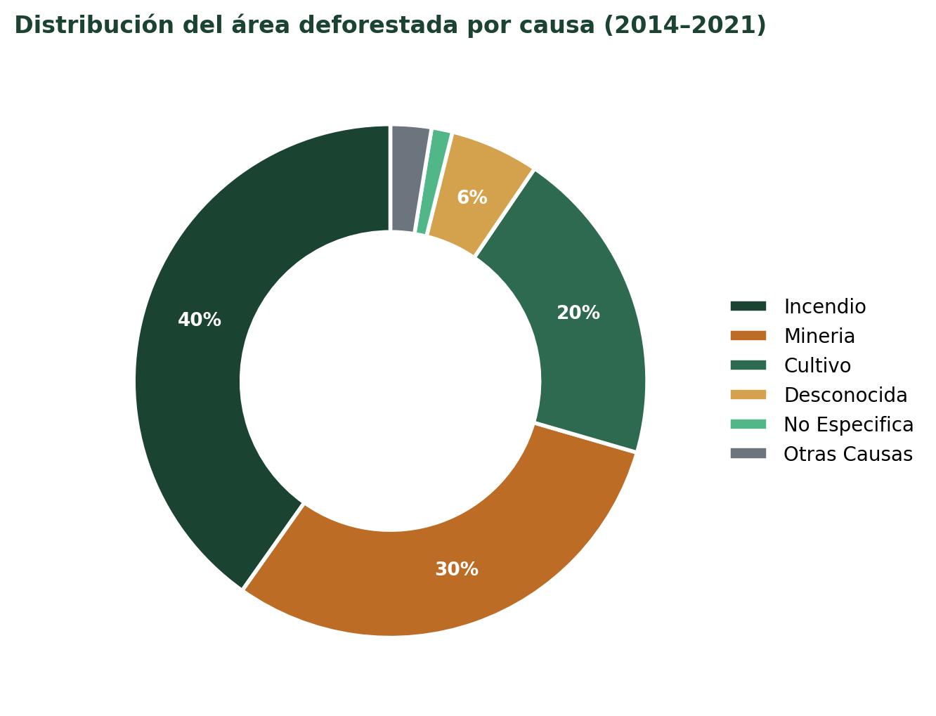
Figura 3. Los incendios y la minería explican el 70% del área deforestada total, aunque el cultivo es la causa más frecuente en número de eventos.
Un hallazgo relevante del análisis exploratorio es la disociación entre frecuencia y magnitud: el cultivo es, por lejos, la causa más frecuente en número de eventos (más de 5.000 registros), pero suele tratarse de parches pequeños (entre 0,1 y 0,2 hectáreas en municipios como Acandí). La minería y los incendios, en cambio, son menos frecuentes pero generan polígonos sustancialmente más grandes, lo que los convierte en la prioridad de intervención si el criterio de priorización es el área total afectada y no únicamente el número de alertas.

5.2 Modelado Predictivo
Más allá de describir lo ocurrido, el valor estratégico del proyecto está en anticipar dónde es probable que ocurra la próxima deforestación significativa. Se propone un modelo de clasificación que estima la probabilidad de que una combinación municipio-trimestre entre en "alerta alta o extrema" en el periodo siguiente, a partir de:
- Historial reciente de hectáreas deforestadas en el mismo municipio (features de rezago / rolling window).
- Causa predominante histórica del municipio (la minería en Unión Panamericana, por ejemplo, es un predictor distinto al cultivo en Acandí).
- Proximidad a títulos mineros vigentes y a las cuencas de los ríos Atrato y San Juan.
- Estacionalidad climática (temporada seca vs. lluviosa), dado que la accesibilidad a zonas remotas y la quema agrícola varían fuertemente con el clima.
Un modelo de tipo Random Forest o Gradient Boosted Trees es apropiado como primera línea base: maneja bien variables categóricas (causa, municipio) y numéricas (área histórica, distancia a ríos), es robusto a outliers como el evento de 6.988 hectáreas, y permite extraer importancia de variables para explicar sus predicciones a un tomador de decisiones no técnico. Para una versión avanzada, se recomienda explorar modelos secuenciales (p. ej. LSTM o Prophet sobre la serie agregada por municipio) que capturen mejor la dinámica temporal de los frentes de deforestación activos.

Seguimiento de experimentos con MLflow
Cada entrenamiento del modelo se registra como una corrida (run) en MLflow, lo que permite comparar configuraciones, reproducir resultados y mantener un historial auditable de decisiones de modelado —un requisito clave si el modelo eventualmente sustenta decisiones que afectan financiamiento climático. MLflow registra automáticamente los hiperparámetros, las métricas de desempeño (AUC-ROC, F1-score) y artefactos como la matriz de confusión o la gráfica de importancia de variables; el mejor modelo se promueve al Model Registry en la etapa "Staging" para validación antes de pasar a "Production".
import mlflow
from sklearn.ensemble import RandomForestClassifier
from sklearn.metrics import roc_auc_score, f1_score

with mlflow.start_run(run_name="riesgo_deforestacion_rf_v1"):
modelo = RandomForestClassifier(
n_estimators=200, max_depth=8, random_state=42
)
modelo.fit(X_train, y_train)
probabilidades = modelo.predict_proba(X_test)[:, 1]
predicciones = modelo.predict(X_test)

mlflow.log_param("n_estimators", 200)
mlflow.log_param("max_depth", 8)
mlflow.log_metric(
"auc_roc", roc_auc_score(y_test, probabilidades)
)
mlflow.log_metric("f1_score", f1_score(y_test, predicciones))
mlflow.sklearn.log_model(
modelo, artifact_path="modelo_riesgo_deforestacion"
)
Esta trazabilidad permite, por ejemplo, justificar ante CODECHOCÓ por qué se eligió un modelo específico ("la versión 3 mejoró el AUC-ROC de 0,78 a 0,85 al incorporar la distancia a títulos mineros"), en lugar de presentar el modelo como una caja negra.

6. App o Visualización

6.1 Serving Endpoint
Las tablas Gold (gold.hotspots_deforestacion, gold.tendencia_causas, entre otras) se exponen a través de un Databricks SQL Warehouse, que actúa como punto único de consumo para todos los clientes posteriores. Este endpoint resuelve dos necesidades distintas con el mismo origen de datos:
- Consumo analítico: Power BI se conecta en modo DirectQuery al SQL Warehouse, de forma que el tablero siempre refleja la versión más reciente de las tablas Gold, sin necesidad de copiar datos a un sistema intermedio.
- Consumo operativo: una API REST ligera (p. ej. desplegada como Databricks App o como servicio independiente que consulta el SQL Warehouse) permite que la aplicación móvil de campo consulte el nivel de alerta vigente de un municipio antes de programar una visita.
El acceso se controla mediante tokens gestionados por Unity Catalog, de modo que cada consumidor (tablero, API, científico de datos) tiene permisos diferenciados sobre qué tablas y columnas puede leer —relevante, por ejemplo, para no exponer la ubicación exacta de un denunciante comunitario fuera del equipo autorizado de CODECHOCÓ. El refresco de datos está alineado con la frecuencia de la ingesta Bronze (cada 6 horas), de modo que el tablero nunca tiene una latencia mayor a ese intervalo.

6.2 Visualización: Estructura del Tablero
El tablero se organiza en cuatro franjas verticales, priorizando que un tomador de decisiones sin formación técnica pueda identificar, en menos de diez segundos, dónde actuar primero:
Franja | Contenido | Propósito
Barra superior | Título, filtros (año, municipio, causa, nivel de alerta) e indicador de última actualización. | Permite al usuario acotar el análisis a su área de interés sin perder contexto general.
Tarjetas KPI | Hectáreas totales, número de eventos, municipio más crítico, causa de mayor impacto. | Resumen ejecutivo de un vistazo, antes de entrar en el detalle de cualquier gráfico.
Panel central | Ranking de municipios (barras), distribución por causa (dona) y semáforo de alerta regional (gauge). | Responde a las preguntas '¿dónde?' y '¿por qué?' de forma visual e inmediata.
Panel inferior | Tendencia anual de eventos detectados y tabla de alertas recientes por municipio. | Aporta contexto temporal y una lista de acción concreta para los equipos de campo.
Tabla 6. Estructura funcional del tablero de monitoreo.
A continuación se presenta el mockup de referencia para el desarrollo del tablero final:
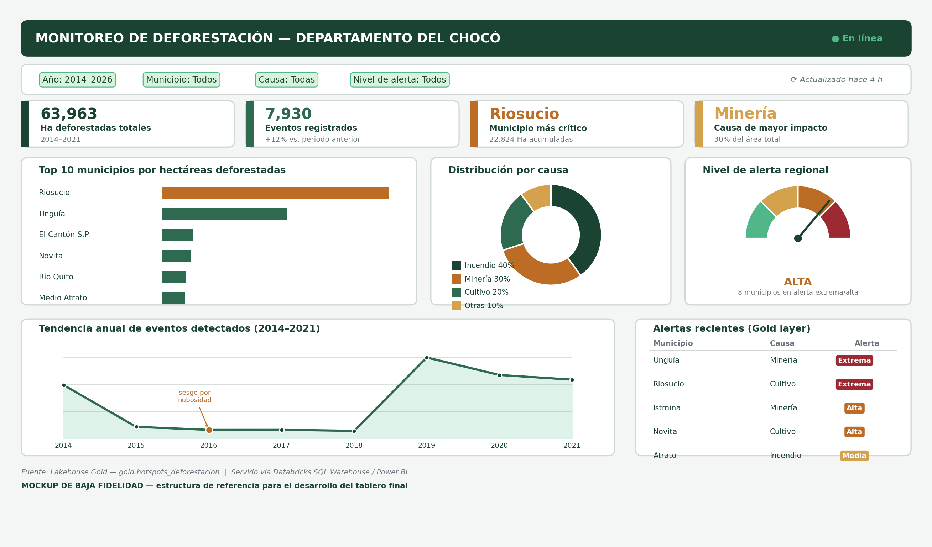
Figura 4. Mockup de baja fidelidad del tablero de monitoreo de deforestación del Chocó, construido sobre las tablas Gold del Lakehouse.
Nótese cómo cada elemento del tablero traza directamente a una tabla Gold específica: las tarjetas KPI y el ranking de municipios provienen de gold.hotspots_deforestacion, la dona de causas y la tendencia anual provienen de gold.tendencia_causas, y la tabla de alertas recientes es simplemente el filtro de los registros con nivel_alerta en ("Extrema", "Alta") ordenados por hectáreas totales descendente. Esta correspondencia directa entre capa Gold y elemento visual es, en última instancia, lo que hace que el pipeline de la sección 4 sea el verdadero corazón del proyecto: sin un dato limpio y bien modelado en Gold, ningún tablero —sin importar cuán bien diseñado esté— puede sostener una decisión de política pública.

Conclusión
Este proyecto demuestra que el desafío de la deforestación en el Chocó no es, en el fondo, un problema de falta de datos —existen miles de registros satelitales y de campo— sino un problema de arquitectura de información. Al aplicar una estrategia Medallion sobre una plataforma Lakehouse, los datos crudos, dispersos y con formatos inconsistentes se convierten en una fuente de verdad confiable que sustenta tres capas de valor: eficiencia operativa inmediata para CODECHOCÓ, capacidad predictiva para anticipar focos críticos, y una base de evidencia trazable que puede, a futuro, abrir la puerta a financiamiento climático para el departamento. El caso de negocio es sólido incluso bajo el supuesto más conservador: el ahorro en horas-hombre por sí solo financia el proyecto en menos de tres años, antes de contar ningún beneficio ambiental o de financiamiento adicional.

Referencias
CODECHOCÓ – Corporación Autónoma Regional para el Desarrollo Sostenible del Chocó. Autoridad ambiental regional citada como fuente de verificación de campo.
IDEAM – Instituto de Hidrología, Meteorología y Estudios Ambientales de Colombia. Fuente de referencia para sistemas de alerta temprana de deforestación basados en sensores remotos.
ESA Copernicus Programme. Sentinel-2 mission — fuente de imágenes satelitales ópticas de libre acceso utilizadas como insumo de detección de cambios en cobertura boscosa.
Databricks Inc. Documentación oficial de Delta Lake, Databricks Workflows, Unity Catalog y MLflow, como referencia de los componentes de arquitectura propuestos.
Conjunto de datos: Áreas Deforestadas del Chocó (2014–2021), corte 11/05/2026, proporcionado para el desarrollo del presente proyecto académico.

